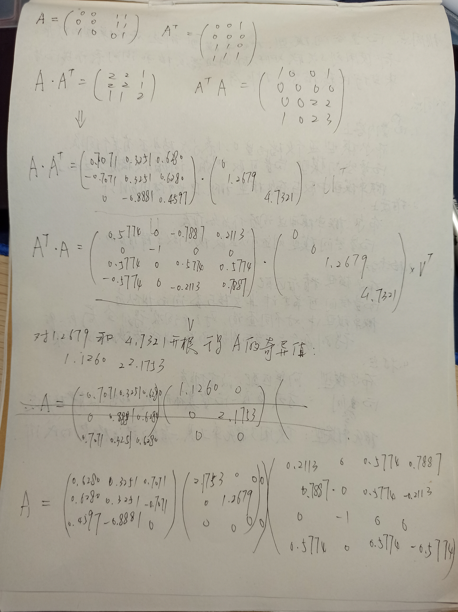

PCA（principal components analysis）即主成分分析技术，利用降维的思想，把多指标转化为少数几个综合指标。本质上是一个线性变换：
使得任何数据投影的第一大方差在第一主成分上，第二大方差第二主成分上。在最大程度上减少降维带来的信息损失。使得：
- 降维后的各个维度之间相互独立，即去除降维之前样本各个维度之间的相关性。
- 最大程度保持降维后的每个维度数据的多样性，即最大化每个维度内的方差

SVD、PCA都是矩阵分解技术，SVD是直接分解，而PCA是对协方差矩阵操作后进行分解。SVD能获得另一个方向上的主成分，而PCA只能得到单个方向上主成分。
SVD通常比直接使用PCA更稳定，因为PCA在求协方差的时候可能会丢失一部分精度。

